

人工智能实验报告

实验
井字棋人机博弈

姓名 | 宣丽娜
学号 | 8210241914
班级 | T2401班
专业 | 计算机科学与技术
年级 | 24级
时间 | 2026.04.09

1. 实验目的与内容
井字棋（Tic-Tac-Toe）是一个规则简单但非常适合搜索算法入门验证的双人零和博弈问题。虽然棋盘规模只有 3×3，但完整对局树依然能够反映状态空间搜索、胜负评估、剪枝优化以及人机交互设计等关键思想，适合作为人工智能基础实验。
本实验基于Python 3 + Tkinter编写一个带有简单图形界面的井字棋程序，实现玩家与计算机的交替下棋。为了满足实验要求，程序不仅实现了基本的人机对弈流程，还在界面中实时显示每一步耗时、双方累计耗时以及搜索节点数，用于观察算法的运行特征。
在算法方面，按实验要求实现了一种规定算法，并在此基础上进一步扩展为三种：最小最大搜索、Alpha-Beta 剪枝搜索以及 MCTS 蒙特卡洛树搜索。这样做的目的，是在完成基础要求之外，进一步对比不同搜索思想在同一问题上的表现差异，提升实验分析深度。

2. 算法概述、流程与功能模块

2.1 问题建模
井字棋问题可抽象为一个典型的完全信息、确定性、零和博弈模型。双方都能够获得当前棋盘的完整状态信息，且游戏过程中不存在随机事件，因此非常适合用于验证经典博弈搜索算法的行为特点与效率差异。程序中棋盘采用一个 3×3 的二维列表表示，空位置记为""，玩家记为"X"，AI记为"O"。胜负判定函数 check_winner(board) 会依次检查三行、三列以及两条对角线；若某一条线上三个位置均为相同非空标记，则判定对应一方获胜；若棋盘已满且不存在胜者，则判定为平局。
程序还通过available_moves(board)生成所有合法动作，通过 ordered_moves(board)给出带有位置优先级的动作顺序，其中中心位置优先，其次为四个角，再次为边位置。这样的建模方式既保证了规则表达清晰，又为后续搜索算法提供了统一的状态表示与动作接口。

2.2 最小最大搜索
本实验中的最小最大搜索算法采用递归方式实现，并通过缓存机制减少重复计算。核心函数为 minimax(board, is_maximizing, depth)。当棋盘进入终局状态时，程序调用 evaluate_terminal(result, depth) 返回评分：AI 获胜时取 10-depth，玩家获胜时取 depth-10，平局为 0。通过引入深度参数，算法会偏向于选择“更快获胜”或“更晚失败”的路径。在最大化层中，AI 遍历所有合法落子位置，依次尝试落子、递归搜索并回溯棋盘状态，再取所有子节点中的最大值作为当前节点值；在最小化层中，玩家则执行相反过程，取最小值作为当前节点值。当前程序还引入了状态缓存，哈希键由 (board_to_tuple(board), is_maximizing, depth) 组成，从而避免重复局面被反复搜索，提升了搜索效率。与此同时，程序通过 self.nodes 统计递归访问节点数量，用于后续性能分析与不同算法之间的比较。

2.3 Alpha-Beta 剪枝
在最小最大搜索中，随着搜索层数增加，状态数会迅速膨胀。为减少无效分支，本实验在 Minimax 的基础上实现了 Alpha-Beta 剪枝。核心函数为 search(board, depth, alpha, beta, is_maximizing)。其中，alpha 表示当前最大化方已知的最优下界，beta 表示当前最小化方已知的最优上界。在最大化层中，算法初始化 value=-∞，依次尝试各个合法落子，并更新 value=max(value, 子节点结果) 以及 alpha=max(alpha, value)；若出现 alpha>=beta，则说明后续分支不可能影响最终决策，可以立即停止当前分支搜索。在最小化层中，算法则初始化 value=+∞，更新 value=min(value, 子节点结果) 和 beta=min(beta, value)，同样在 alpha>=beta 时进行剪枝。终局评分函数与 Minimax 保持一致，因此 Alpha-Beta 在保证决策结果不变的前提下，可以显著减少实际搜索节点数，提高运行效率。

2.4 MCTS 蒙特卡洛树搜索
本实验中的 MCTS 并非最初的纯随机模拟版本，而是在经典蒙特卡洛树搜索框架上加入了若干针对井字棋的小规模博弈优化，使其在保证 MCTS 主体结构不变的前提下，减少明显失误。节点类 MCTSNode 中保存了当前棋盘状态 board、当前轮到行动的玩家 player_to_move、父节点 parent、本节点对应动作 move、累计收益 wins、访问次数 visits、子节点列表 children 以及尚未扩展的动作集合 untried_moves。其中，wins 始终按照 AI 视角累计收益：AI 胜记为 1.0，平局记为 0.5，玩家胜记为 0.0；untried_moves 不是简单的全部空位，而是使用 ordered_moves(board) 初始化，从而优先考虑中心、角和边这样的启发式落子顺序。
在选择阶段，程序使用 UCT 公式
$$UCT=\frac{wins}{visits}+c\sqrt{\frac{lnN}{visits}}$$
对已扩展子节点进行评价，其中 N 为父节点访问次数，c 为探索常数，本程序中设置为 1.414。与原始版本不同的是，当前实现会根据 player_to_move 区分选择方向：若当前轮到 AI，则选择 UCT 值最大的子节点；若当前轮到玩家，则选择 UCT 值最小的子节点，以体现对手会尽量压低 AI 收益这一对抗性特点。
在扩展阶段，程序并不是简单地随机扩展未尝试动作，而是优先检查当前行动方是否存在“一步直接获胜”的落子；若不存在，则再检查是否需要优先堵住对手的“一步获胜”位置；若二者都不存在，才按照 ordered_moves 给出的启发式顺序继续扩展。这一设计减少了井字棋中“本可直接获胜却错过”或“明知对手下一步会赢却没有防守”的低级失误。
在模拟阶段，程序调用 rollout(board, player) 从当前节点开始对局面进行快速模拟。模拟策略也不再是完全随机，而是采用与扩展阶段类似的启发式：若当前行动方存在一步直接获胜动作，则优先执行；否则若对手下一步存在获胜动作，则优先进行防守；若二者都不存在，则按 ordered_moves 选择启发式优先动作。模拟结束后，按照 AI 视角返回收益值，并在回传阶段沿路径向上更新各节点的 visits 与 wins。
在最终决策阶段，程序首先在根节点处进行一次真实决策前置检查：若 AI 当前已经存在一步获胜动作，则直接返回该动作；若玩家当前存在一步获胜动作，则优先返回对应的防守动作。这也是程序运行日志中有时出现“搜索节点数为 0”的原因，说明该步无需展开搜索树即可由战术规则直接确定。若不存在上述情况，则程序执行设定次数的 MCTS 迭代；迭代结束后，再优先检查是否存在直接取胜的根子节点，最后从根节点子节点中选取“平均收益最高，访问次数作为次级比较标准”的动作作为最终输出，而不再简单采用“访问次数最多”的策略。当前实现将迭代次数设置为 3000，比早期版本的 1500 次进一步提高了搜索稳定性。
需要说明的是，当前 MCTS 已经属于“带启发式改进的蒙特卡洛树搜索”，其主体仍然是选择、扩展、模拟、回传四阶段流程，但为了适应井字棋这种状态空间较小、战术模式明显的博弈场景，在根节点检查、扩展策略和 rollout 策略中加入了一步赢与一步堵的规则，从而减少随机模拟造成的明显误判。

2.5 功能模块设计
系统由如下四个模块组成
- 棋盘管理模块。该模块负责维护当前棋盘状态，提供合法动作生成、棋盘复制以及胜负平局判断等基础功能，是所有搜索算法共享的底层支撑。
- AI 决策模块。程序将三种博弈算法分别封装为 MinimaxAI、AlphaBetaAI 和 MCTSAI 三个类，并统一提供 choose_move(board) 接口，便于图形界面直接调用。
- 图形界面模块。系统基于 tkinter 构建图形交互界面，支持棋盘绘制、鼠标点击落子、先手设置、算法选择、规则说明以及对局日志显示等功能，能够完成完整的人机博弈交互。
- 计时与日志模块。程序通过 time.perf_counter() 分别记录玩家和 AI 的单步耗时与累计耗时，并在界面右侧实时显示最近一步搜索时间、最近一次搜索节点数以及对局过程日志，为实验中的性能分析与结果展示提供了直接依据。

3. 实验方案

3.1 核心逻辑
程序启动后默认创建一个空棋盘，玩家先手执 X。每次玩家点击某个空位置后，系统首先记录玩家本步耗时并完成落子操作，然后调用胜负判定函数判断对局是否结束。若游戏未结束，则调用当前选定的 AI 算法进行一次决策搜索，得到 AI 的落子位置、搜索耗时以及搜索过程中访问的节点数量，并实时更新界面显示。
在AI行动过程中，程序会显示“AI 思考中”状态，并在计算完成后立即在棋盘上落子，同时更新累计耗时、最近一步耗时以及搜索节点数等信息。为了保证实验的可重复性和可对比性，系统将三种算法统一封装为相同接口 choose_move(board)，返回值包括最佳落子、耗时以及节点数。
界面中提供算法选择下拉框，用户可以在“最小最大搜索”“Alpha-Beta 剪枝”和“MCTS 蒙特卡洛树搜索”三种策略之间自由切换。每次切换算法后点击“重新开始”，即可在相同规则下对比不同算法的表现。此外，程序还支持设置先手（玩家或 AI），用于分析不同起始条件对搜索行为的影响。

3.2 关键代码说明
（1）胜负判定
程序通过函数 check_winner(board) 实现胜负判断。该函数依次检查棋盘的三行、三列以及两条对角线，如果存在三个相同且非空的标记（"X" 或 "O"），则返回对应获胜方；若棋盘所有位置均已填满且不存在胜者，则返回 "Draw"；否则返回 None 表示游戏继续进行。
（2）最小最大搜索
最小最大搜索采用递归方式遍历当前局面的所有可能后继状态。在 AI 层（最大化层）中，算法选择所有子节点中评分最高的结果；在玩家层（最小化层）中，则选择评分最低的结果。终局状态通过 evaluate_terminal 函数进行评估：AI 胜利返回正值，玩家胜利返回负值，并结合搜索深度实现“更快获胜更优”的策略。同时，程序使用缓存（字典）存储已计算状态，减少重复搜索，提高效率。
（3）Alpha-Beta 剪枝
Alpha-Beta 剪枝是在最小最大搜索基础上的优化。算法在搜索过程中维护两个边界值：alpha（当前最大下界）和 beta（当前最小上界）。当某一分支满足 alpha ≥ beta 时，说明该分支不可能影响最终决策，因此可以提前终止搜索，从而显著减少节点访问数量。该优化不会改变搜索结果，但可以有效提升运行效率，是博弈搜索中的经典优化方法。
（4）MCTS（蒙特卡洛树搜索改进版）
本程序中的 MCTS 在经典四阶段框架（选择、扩展、模拟、回传）基础上进行了针对井字棋的改进。
在选择阶段，算法根据 UCT（Upper Confidence Bound）公式在已扩展子节点中进行选择，不同于标准实现的是：当轮到 AI 时选择 UCT 最大的节点，而当轮到玩家时选择 UCT 最小的节点，以体现对抗性搜索特征。
在扩展阶段，程序并非随机选择未尝试动作，而是优先进行以下策略：
- 若当前行动方存在“一步直接获胜”的落子，则优先扩展该动作；
- 若对手存在“一步获胜”的威胁，则优先扩展防守动作；
- 否则按启发式顺序（中心→角→边）扩展。
在模拟（rollout）阶段，程序同样未采用完全随机策略，而是使用启发式模拟策略：优先执行“赢棋”或“堵棋”操作，否则按优先级顺序选择落子。这种方法显著减少了随机模拟带来的无效对局，提高了结果稳定性。
在回传阶段，模拟结果按照 AI 视角进行累计：AI 胜记为 1.0，平局为 0.5，玩家胜为 0，并沿路径更新访问次数和累计收益。
在最终决策阶段，程序首先进行“根节点前置检查”：
- 若 AI 存在一步获胜动作，则直接返回该动作；
- 若玩家存在一步获胜动作，则优先进行防守；
因此，在某些情况下 AI 不需要展开搜索树即可完成决策，这也是程序中“搜索节点数为 0”的原因。若不存在上述情况，则执行设定次数的 MCTS 迭代（本程序中为 3000 次），并从子节点中选择平均收益最高的动作作为最终结果。
（5）计时与统计
程序使用 time.perf_counter() 进行高精度计时。玩家每一步的耗时为“轮到玩家时刻”到“实际点击落子”的时间间隔；AI 的耗时为调用 choose_move() 的执行时间。同时系统记录并显示玩家与 AI 的累计耗时，以及 AI 每一步的搜索节点数，为后续实验分析提供数据支持。

3.3 程序界面
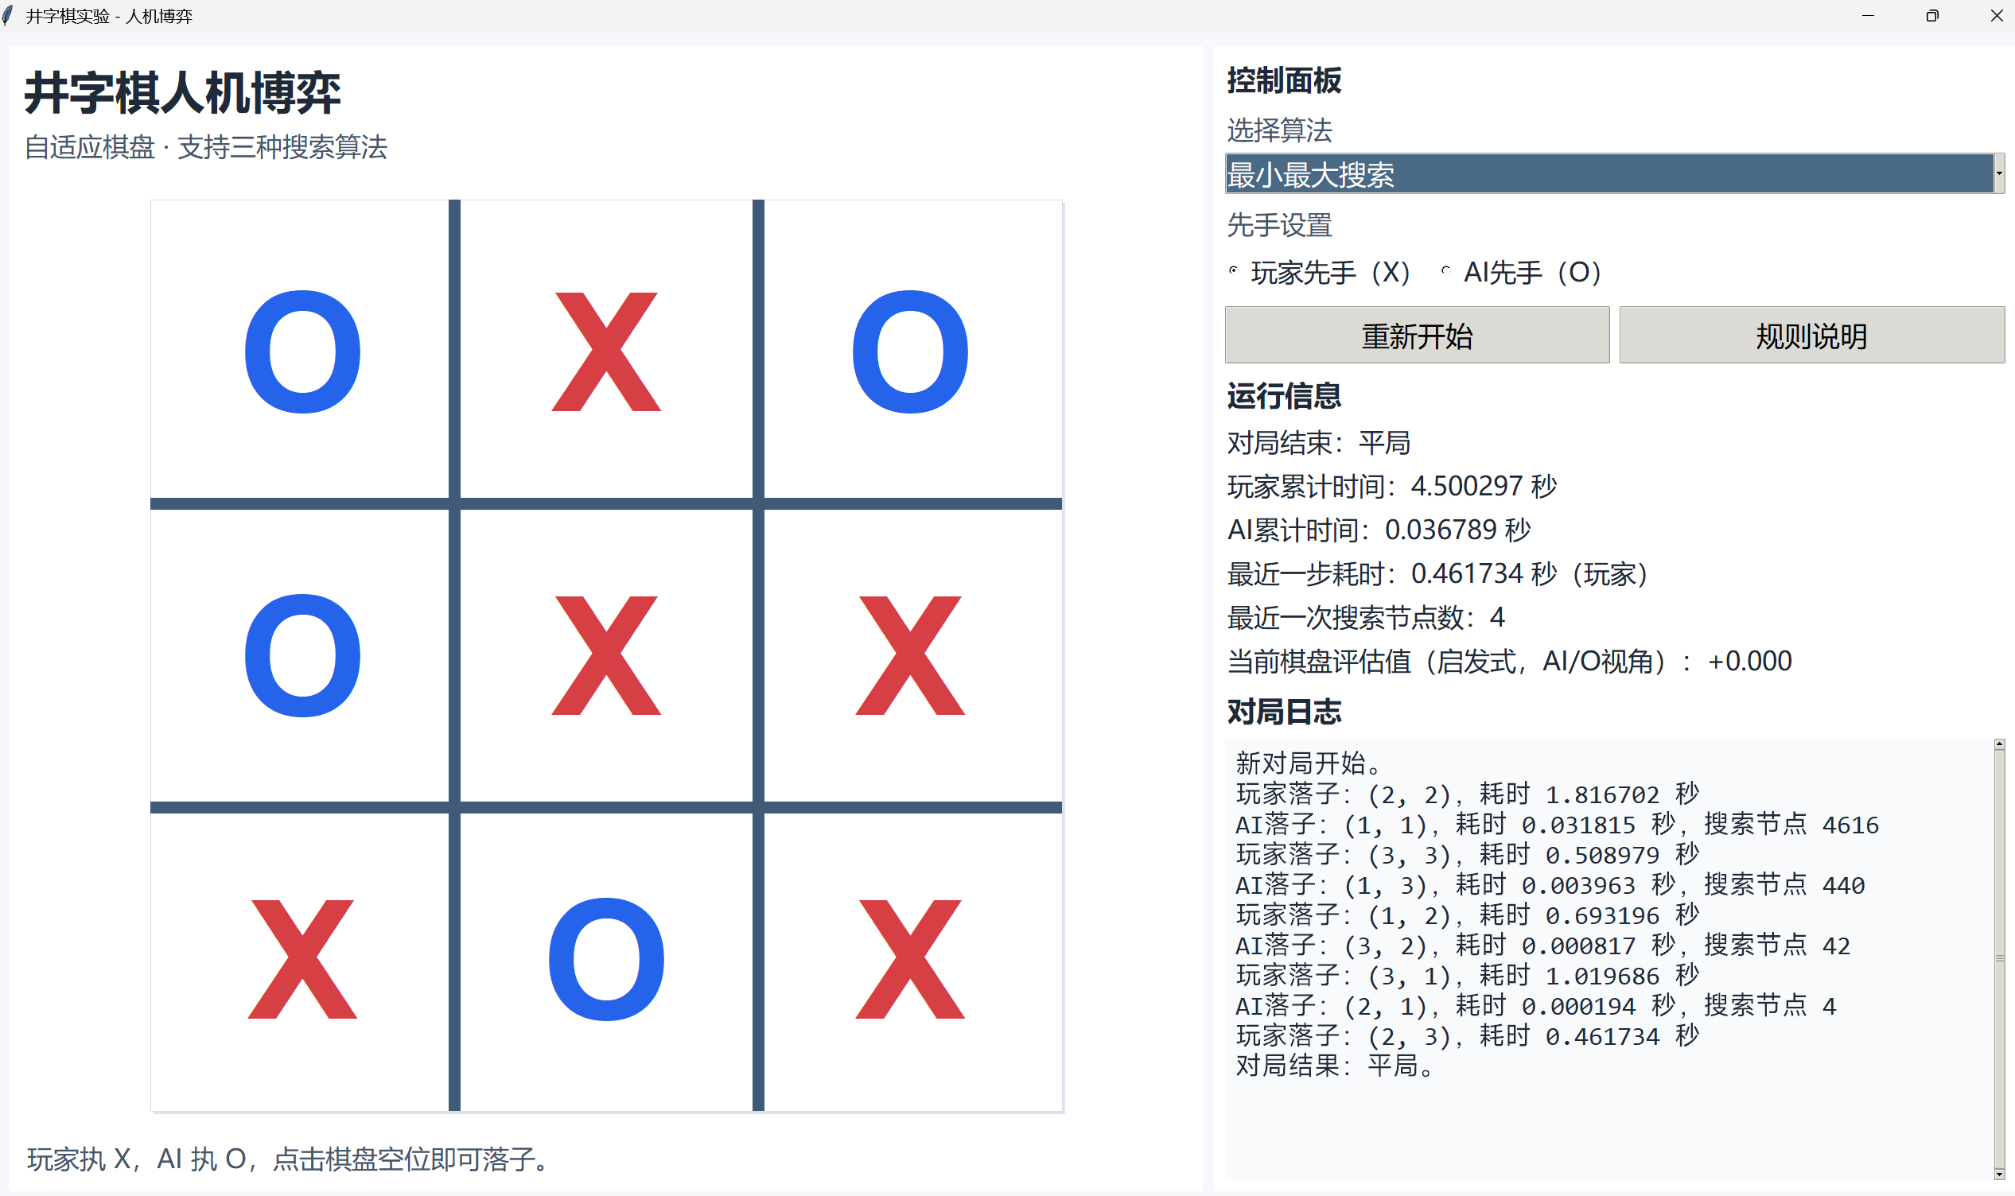
图 1 程序界面示意图
界面采用左右分栏布局：
左侧为自适应缩放的 3×3 棋盘区域，支持鼠标点击交互；右侧为控制与信息面板，包括算法选择、先手设置、运行状态显示以及对局日志。界面还实时显示以下信息：
- 当前算法名称
- 玩家与 AI 的累计耗时
- 最近一步操作耗时
- AI 搜索节点数
- 当前棋盘启发式评估值
- 对局过程日志
该设计能够直观展示不同算法在同一任务下的行为差异，为实验分析提供良好的可视化支持。

4 实验设计与结果分析

4.1 实验设计
为系统评估三种博弈算法（Minimax、Alpha-Beta剪枝和改进MCTS）在井字棋人机对弈中的性能表现，本文从单步决策性能、对局表现以及参数敏感性三个层面设计实验。所有实验均在统一的Python运行环境下进行，以保证结果的可比性。

4.1.1 实验环境与基本设置
- 编程语言：Python3.10
- 运行平台：Windows11
- 棋盘规模：3×3 井字棋
- 玩家标记：玩家为 X，AI 为 O
- 对局规则：标准井字棋规则
实验中涉及三类AI算法：
- 最小最大搜索（Minimax）
- Alpha-Beta剪枝搜索
- 改进的蒙特卡洛树搜索（MCTS）
其中，MCTS 在标准框架基础上引入以下优化策略：
- 在根节点增加“一步取胜”和“一步防守”的前置判断；
- 在模拟（rollout）阶段优先执行“取胜—防守—启发式”的策略；
- 采用启发式顺序（中心、角、边）优化扩展顺序。
上述改进增强了算法在局部决策阶段的表现，但其整体性能仍依赖于模拟次数的设置。

4.1.2 实验指标
为全面衡量算法性能，本文采用以下指标：
- AI平均单步决策时间（ms）：衡量单步决策计算效率；
- AI平均单步搜索节点数：反映搜索复杂度；
- AI单局累计决策时间（ms）：衡量整体计算开销；
- AI单局累计搜索节点数：反映整体搜索规模；
- 胜率/平局率/负率：评估博弈能力；
- 平均对局步数：反映对局复杂程度。
其中，所有时间与节点统计仅针对AI一方，以避免模拟玩家对实验结果产生干扰。

4.1.3 实验内容划分
本文共设计四类实验：
- 固定局面单步决策性能测试
- 随机玩家对战实验
- 启发式玩家对战实验
- MCTS 参数敏感性实验

4.2 固定局面单步决策性能分析

4.2.1 实验设计
为比较不同算法在相同决策环境下的性能，选取五类典型棋盘状态：
- 空棋盘初始局面
- 中局普通局面
- AI 一步可胜局面
- 玩家一步可胜（AI必须防守）局面
- 接近终局局面
对每种局面，分别使用三种算法进行多次重复测试，记录：
- 推荐落子位置
- 单步决策时间
- 搜索节点数
并对时间和节点数取平均值进行分析。

4.2.2 实验结果与分析
表4-1 固定局面单步性能对比
 | 算法 | 推荐落子 | 平均决策时间(ms) | 平均搜索节点数
空棋盘 | 最小最大搜索 | 中心(1,1) | 55.77 | 16167
空棋盘 | Alpha-Beta剪枝 | 中心(1,1) | 116.58 | 16553
空棋盘 | MCTS蒙特卡洛树搜索 | 中心(1,1) | 415.28 | 2965
中局普通局面 | 最小最大搜索 | (2,2) | 0.79 | 128
中局普通局面 | Alpha-Beta剪枝 | (2,2) | 0.95 | 125
中局普通局面 | MCTS蒙特卡洛树搜索 | (2,2) | 0.07 | 0
AI一步可胜 | 最小最大搜索 | (0,2) | 0.55 | 99
AI一步可胜 | Alpha-Beta剪枝 | (0,2) | 0.48 | 67
AI一步可胜 | MCTS蒙特卡洛树搜索 | (0,2) | 0.007 | 0
玩家一步可胜 | 最小最大搜索 | (0,2) | 0.74 | 126
玩家一步可胜 | Alpha-Beta剪枝 | (0,2) | 0.95 | 123
玩家一步可胜 | MCTS蒙特卡洛树搜索 | (0,2) | 0.038 | 0
接近终局 | 最小最大搜索 | (2,0) | 0.095 | 13
接近终局 | Alpha-Beta剪枝 | (2,0) | 0.099 | 13
接近终局 | MCTS蒙特卡洛树搜索 | (2,0) | 0.038 | 0
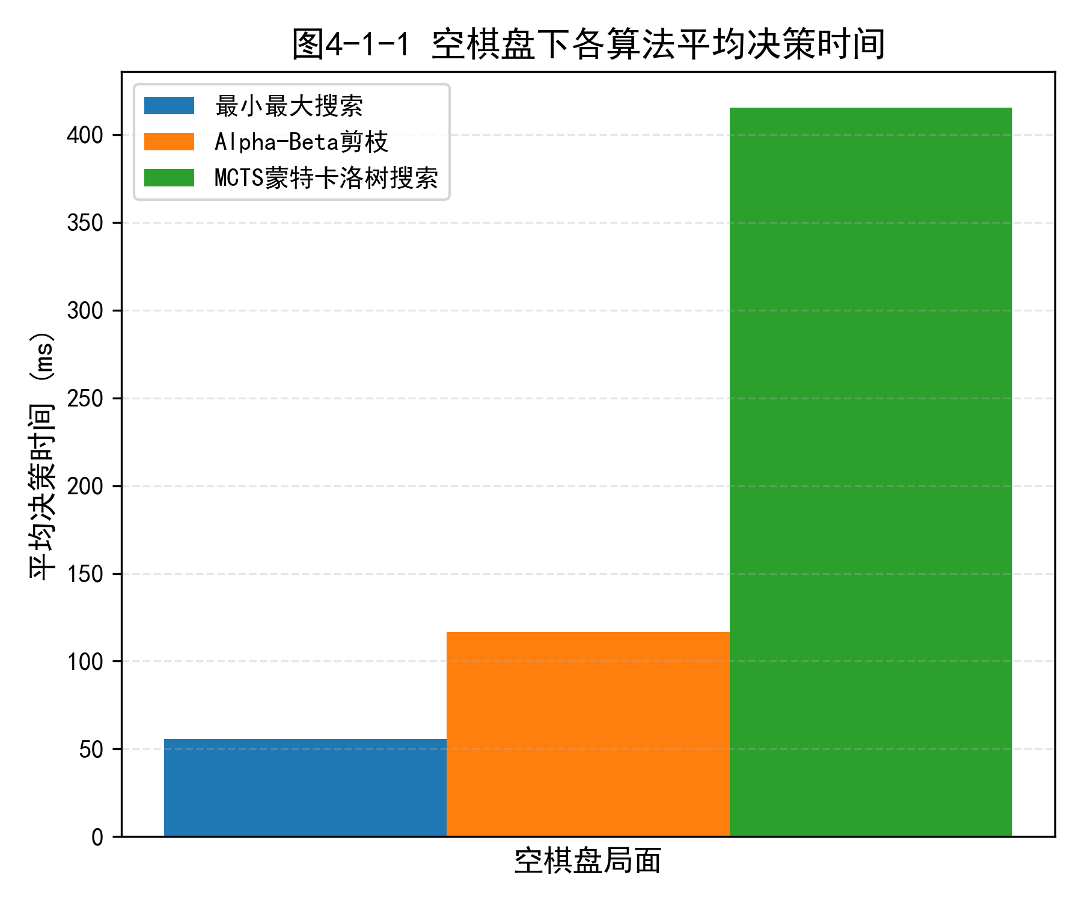
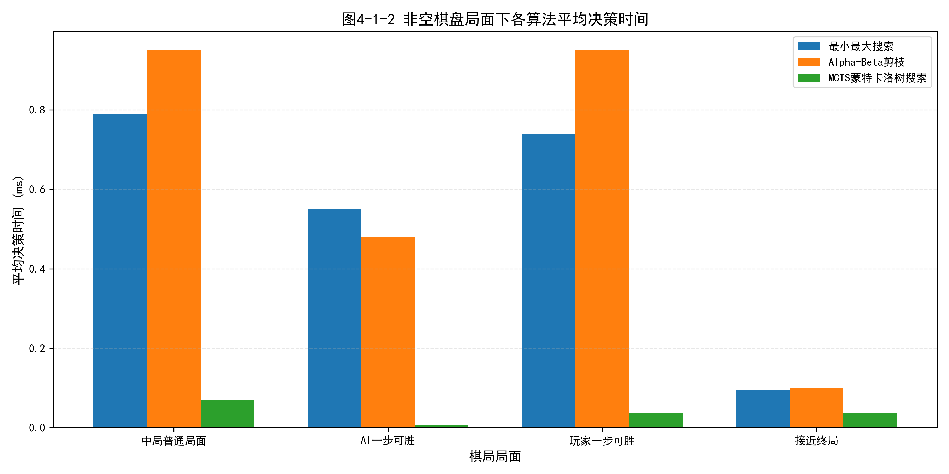

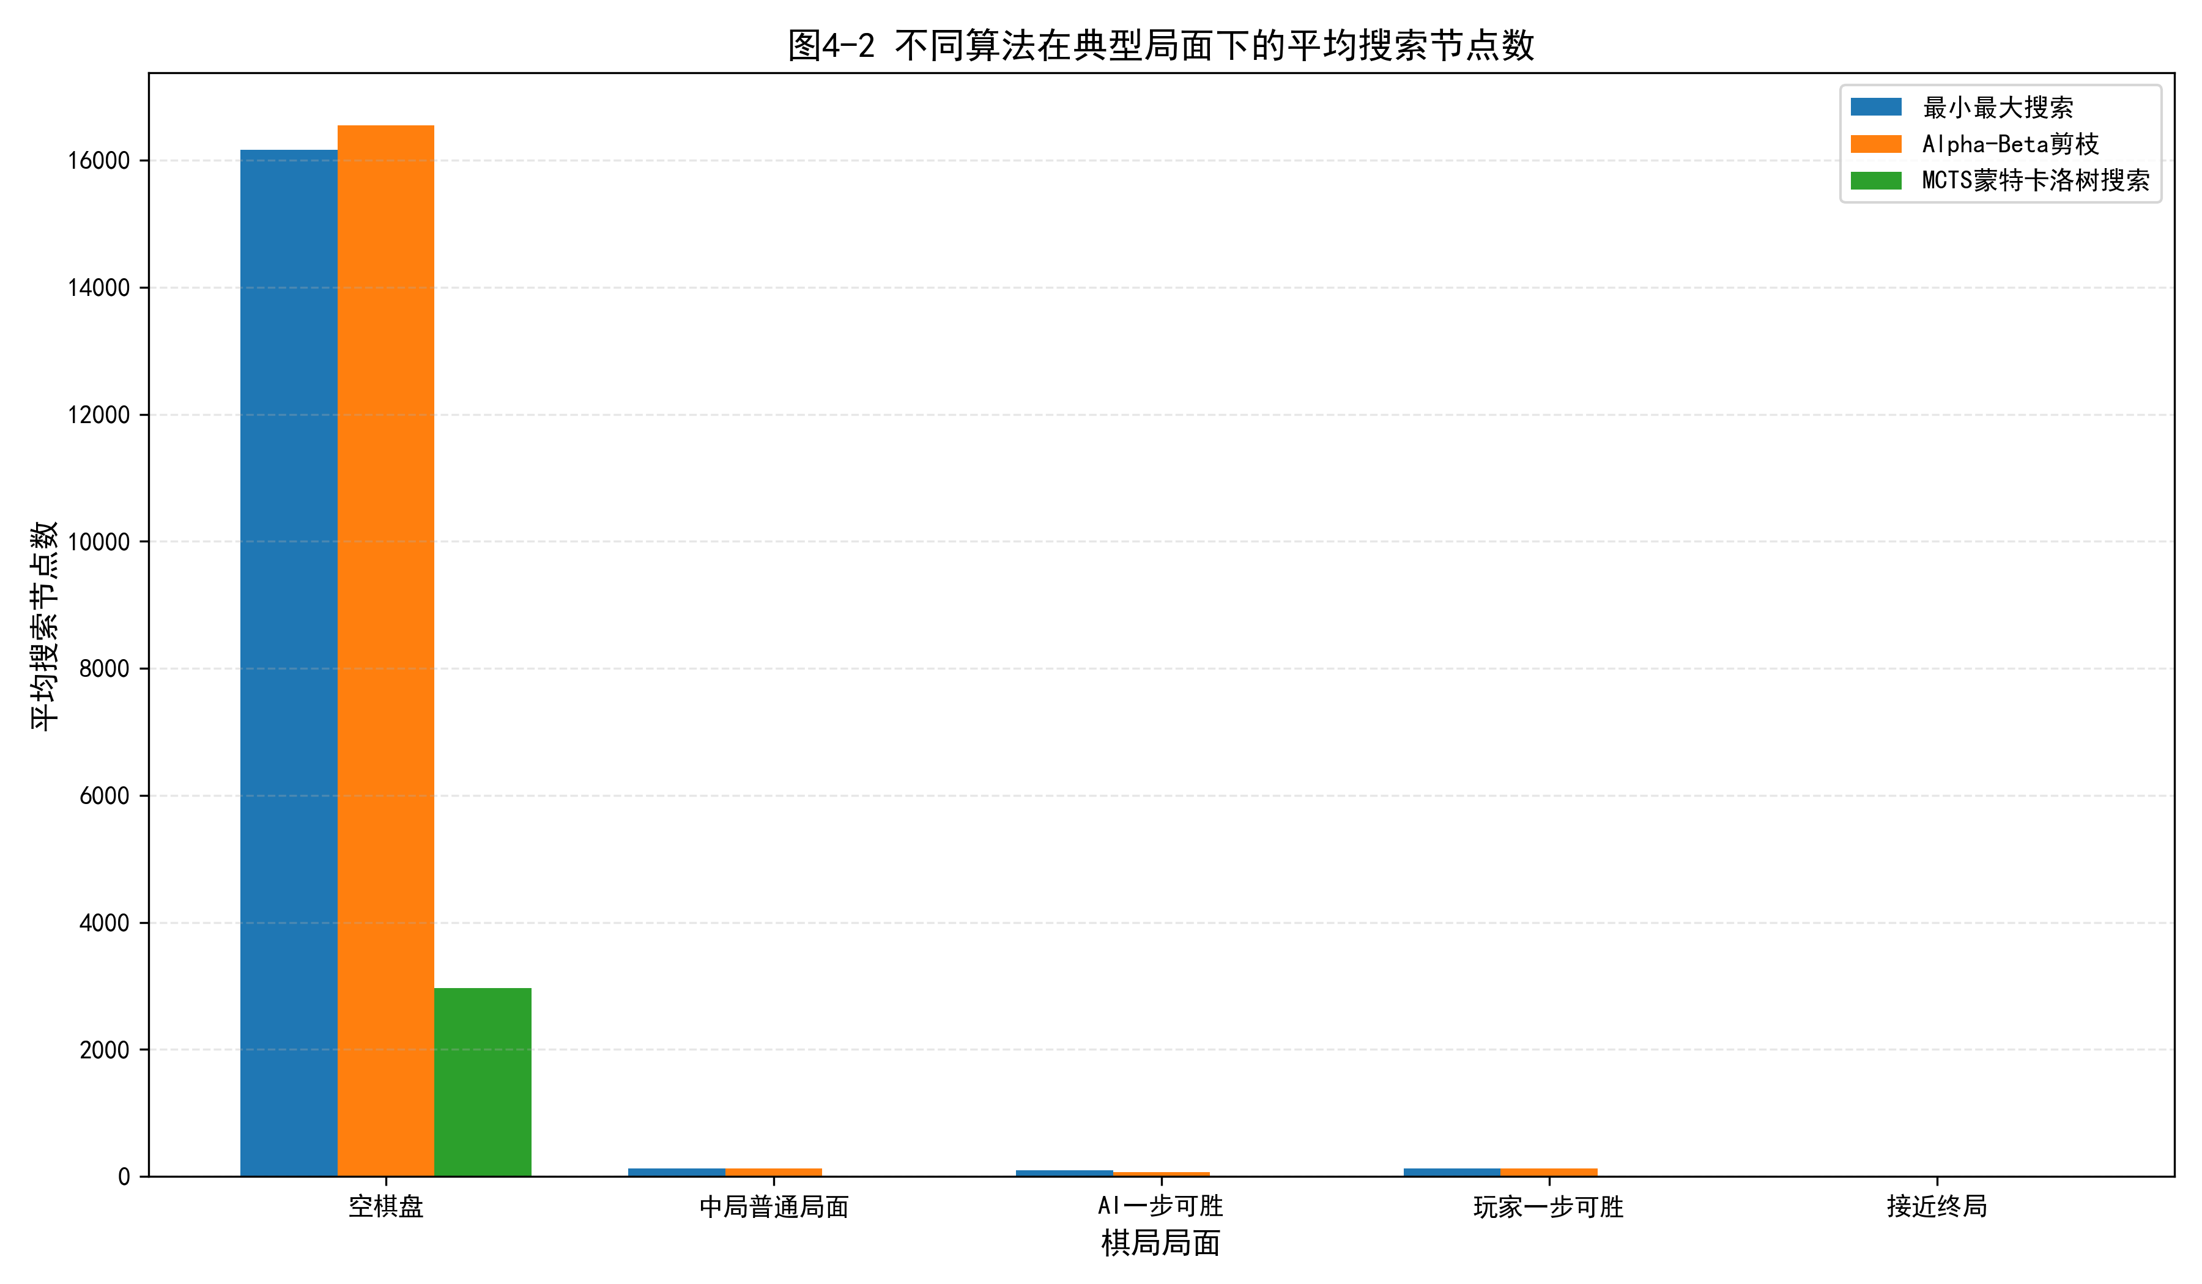

4.2.3 结果分析
从表4-1可以看出，在不同类型的典型局面下，三种算法在推荐落子方面表现一致，均能够正确识别关键位置。在“AI一步可胜”和“玩家一步可胜”两类局面中，所有算法均能分别选择最优进攻或防守位置，说明三种算法在浅层决策上具有较高的正确性。
在计算性能方面，不同算法存在明显差异。在空棋盘初始状态下，Minimax与Alpha-Beta算法的搜索节点数均较高，分别达到16167和16553，而MCTS节点数明显较少，但其决策时间反而更长，主要由于其需要进行大量随机模拟。
在中后期局面中，三种算法的计算时间均显著降低，其中MCTS在部分局面下耗时最少。这是由于本文对MCTS引入了“一步取胜”和“一步防守”的前置规则，使其在浅层局面中可以直接返回结果，从而避免了大量搜索。
综合来看，Alpha-Beta剪枝在保证决策正确性的同时有效降低了搜索规模，而改进MCTS在特定局面下具有较高效率，但其性能依赖于具体局面特征。

4.3 随机玩家对战实验

4.3.1 实验设计
构造随机策略玩家（Random Player），其每一步在合法落子集合中随机选择位置。
实验设置如下：
- 对局次数：N（如100局）
- 玩家（X）：随机玩家
- AI（O）：三种算法分别对战
- 记录指标：胜负结果、对局步数、AI累计时间、AI累计节点数

4.3.2 实验结果
表4-2 随机玩家对战结果
AI算法 | 对局数 | AI胜 | 平局 | AI负 | AI胜率 | 平局率 | 平均步数 | 平均AI时间(ms) | 平均AI  节点数
最小最大搜索 | 100 | 84 | 16 | 0 | 84% | 16% | 6.78 | 21.33 | 5315.64
Alpha-Beta | 100 | 88 | 12 | 0 | 88% | 12% | 6.76 | 47.03 | 6623.22
MCTS | 100 | 67 | 27 | 6 | 67% | 27% | 7.21 | 221.24 | 861.87

4.3.3 结果分析
从表4-2可以看出，在面对随机玩家时，三种算法均表现出较强的博弈能力。其中，Alpha-Beta剪枝算法胜率最高，达到88%，Minimax算法次之为84%，而MCTS算法胜率为67%，明显低于前两者。
MCTS算法在本实验中出现失败的主要原因在于其决策过程依赖有限次随机模拟。在模拟次数不足时，算法可能未能识别多步博弈结构，从而做出非最优选择。尽管本文对MCTS引入了“一步取胜”和“一步防守”的改进策略，可以有效避免浅层错误，但对于需要多步规划的局面（如分叉攻击），仍存在一定局限性。
从平均对局步数来看，MCTS算法对局步数略高于其他算法，说明其在部分对局中未能快速结束游戏，这进一步表明，在面对简单对手时，MCTS的决策效率低于基于确定性搜索的算法。
在计算性能方面，不同算法差异明显。Minimax算法平均决策时间最短（约21.33ms），Alpha-Beta剪枝略高（约47.03ms），而MCTS算法显著增加（约221.24ms）。这主要是由于MCTS需要进行大量随机模拟，计算开销较大。
在搜索节点数方面，MCTS节点数最少（约861.87），而Minimax与Alpha-Beta分别为5315.64和6623.22，说明MCTS采用的是基于采样的搜索方式，而非完整搜索树遍历。
综合来看，在面对随机玩家时，三种算法均能够取得较高胜率，但基于完全搜索的Minimax与Alpha-Beta算法在稳定性方面表现更优，而MCTS在计算成本较高的情况下仍存在一定失误率，体现了其近似搜索方法的局限性。

4.4 启发式玩家对战实验

4.4.1 实验设计
构造启发式策略玩家（Heuristic Player），其策略为：
- 若存在一步取胜机会，则优先取胜；
- 若对手存在一步取胜机会，则优先防守；
- 否则按“中心—角—边”顺序选择位置。
该策略较随机玩家更接近实际人类玩家的基本博弈水平。
实验设置与上一节一致。

4.4.2 实验结果
表4-3 启发式玩家对战结果
100局对战 | AI胜 | 平局 | AI负 | AI胜率 | 平局率 | 平均步数 | 平均AI时间(ms) | 平均AI节点数
最小最大搜索 | 0 | 100 | 0 | 0% | 100% | 9 | 20.20 | 5030
Alpha-Beta | 0 | 100 | 0 | 0% | 100% | 9 | 71.72 | 9158
MCTS | 0 | 100 | 0 | 0% | 100% | 9 | 300.93 | 1498

4.4.3 结果分析
从表4-3可以看出，在与启发式玩家的对战中，三种算法均未出现胜负结果，所有对局均以平局结束。这一现象表明，在当前实验设置下，AI算法与启发式玩家均具备避免失败的基本策略能力。
其原因在于，井字棋属于完全信息、有限状态的零和博弈，在双方均采取合理策略的情况下，最优结果为平局。本文所构造的启发式玩家已具备“一步取胜”和“一步防守”的基本能力，能够有效避免明显失误，因此AI难以取得胜利。
同时，Minimax与Alpha-Beta算法本身具备完全搜索能力，可以实现最优决策；而改进MCTS通过引入即时胜负判断规则，在多数情况下也能够有效避免错误决策。因此在该对抗环境下，三种算法均稳定收敛于平局结果。
尽管三种算法在对局结果上表现一致，但在计算性能方面存在显著差异。
从平均决策时间来看，Minimax算法耗时最少（约20.20ms），Alpha-Beta剪枝次之（约71.72ms），而MCTS耗时最高（约300.93ms）。这主要是由于MCTS需要进行大量随机模拟，其计算开销随迭代次数增加而显著上升。
在搜索节点数方面，Alpha-Beta算法节点数最多（约9158），Minimax次之（约5030），而MCTS节点数最少（约1498）。这一结果说明，尽管MCTS计算时间较长，但其搜索方式并非基于完整树遍历，而是依赖采样估计。
实验结果表明，在面对具备基本策略能力的对手时，不同算法在博弈结果上趋于一致，但在计算效率上差异显著。其中，Minimax算法在本实验中表现出较低的时间开销，而MCTS算法由于依赖大量模拟，计算成本较高但搜索节点较少，体现了其不同于传统搜索算法的特性。

4.5 MCTS 参数敏感性分析

4.5.1 实验设计
为分析 MCTS 性能与模拟次数之间的关系，本文设置不同迭代次数：
- iterations = 500, 1000, 2000, 3000, 5000
首先固定对手为启发式玩家，记录：
- AI胜率
- 平均AI时间
- 平均AI节点数
考虑到启发式玩家具备“一步取胜”和“一步防守”的基本能力，在井字棋场景下容易与 AI 形成稳定平局，因此仅依赖该场景难以反映不同参数对胜率的影响。为此，本文进一步补充随机玩家对手场景，在相同参数配置下重复进行多轮实验，记录：
- AI胜率
- 平局率
- 平均AI时间
- 平均AI节点数
- 平均对局步数
通过同时比较启发式对手与随机对手两类实验结果，可以更全面地分析 MCTS 参数变化对算法计算开销与博弈表现的影响。

4.5.2 实验结果
表4-4 启发式对手下MCTS 参数实验结果
iterations | 对局数 | 胜率 | 平局率 | 平均步数 | 平均AI时间(ms) | 平均AI节点数
500 | 50 | 0% | 100% | 9 | 100.97 | 732
1000 | 50 | 0% | 100% | 9 | 152.52 | 1183
2000 | 50 | 0% | 100% | 9 | 231.08 | 1498
3000 | 50 | 0% | 100% | 9 | 307.44 | 1498
5000 | 50 | 0% | 100% | 9 | 456.42 | 1498

表4-5 随机对手下MCTS参数重复实验结果
iterations | 平均胜率 | 胜率标准差 | 平均平局率 | 平均时间(ms) | 时间标准差 | 平均节点数
500 | 0.858 | 0.032 | 0.132 | 97.61 | 1.96 | 594
1000 | 0.767 | 0.038 | 0.214 | 167.00 | 21.87 | 790
2000 | 0.748 | 0.045 | 0.211 | 227.36 | 6.54 | 849
3000 | 0.759 | 0.040 | 0.205 | 311.45 | 17.38 | 846
5000 | 0.769 | 0.051 | 0.197 | 457.79 | 45.83 | 867

4.5.3 结果分析
在启发式对手场景下，不同参数配置下的MCTS均与对手形成稳定平局，未表现出随模拟次数增加而带来的胜率提升。这是因为井字棋属于有限状态完全信息博弈，在双方均具备基本攻防能力的情况下，最优策略为平局。同时，改进MCTS通过引入“一步取胜”和“一步防守”规则，有效避免了浅层决策错误，使得不同参数设置在对局结果上趋于一致。因此，在该场景下，参数增加主要体现为计算成本的上升，而非博弈结果的改善。
在随机玩家对手场景下，对不同模拟次数（iterations）的MCTS算法进行了多轮重复实验。每组参数进行10轮独立实验，每轮包含100局对弈，总对局数为1000局，并统计平均胜率、平局率、平均决策时间及搜索节点数等指标，结果如表4-5所示。
从表4-5可以看出，在随机对手环境下，MCTS算法在不同模拟次数下均能够取得较高胜率，但整体未表现出随模拟次数增加而显著提升的趋势。其中，在iterations为500时胜率最高（约85.8%），而在更高模拟次数下胜率略有下降，并在一定范围内波动。这表明，在该实验条件下，增加模拟次数并未带来明显的性能提升。
该现象主要由以下因素导致：首先，随机玩家策略较弱，在多数对局中存在明显非最优行为，使得MCTS在较低模拟次数下已能够获得较大优势；其次，MCTS算法基于随机模拟，其决策结果具有一定随机性；最后，尽管本文采用多轮重复实验降低随机性影响，但随机对手与模拟过程的双重随机性仍会导致结果存在一定波动（标准差约为0.03~0.05）。
与胜率变化相比，计算开销随模拟次数增加呈现显著增长趋势。如表4-5所示，平均决策时间由约97ms增加至约458ms，增长幅度明显。此外，搜索节点数在iterations达到约2000后趋于稳定，说明在该问题规模下，搜索空间已基本被充分探索，进一步增加模拟次数对搜索范围的扩展作用有限。
综合来看，在随机对手场景下，MCTS在较低模拟次数下已能够获得较优性能，而进一步增加参数主要带来计算成本的增加，而非胜率的显著提升，体现出明显的“边际收益递减”特性。因此，在实际应用中，应根据问题复杂度合理设置模拟次数，以在计算效率与决策质量之间取得平衡。

4.6 本章小结
综合比较可知，在井字棋这类低复杂度完全信息博弈中，Minimax 与 Alpha-Beta 能稳定给出最优策略，而改进 MCTS 具备一定灵活性，但在简单问题上其近似搜索优势并不明显，反而受到模拟成本限制。

5. 总结
本文围绕井字棋这一典型完全信息博弈问题，设计并实现了三种经典博弈算法：最小最大搜索（Minimax）、Alpha-Beta剪枝以及改进的蒙特卡洛树搜索（MCTS），并通过多组实验对其性能进行了系统分析与比较。
在固定局面单步决策实验中，三种算法均能够在关键局面下做出正确决策，表现出较高的决策准确性。其中，Minimax与Alpha-Beta算法在搜索节点数上存在差异，而改进MCTS在部分浅层局面中由于引入“一步取胜”和“一步防守”策略，能够快速给出结果，体现出一定的局部效率优势。
在随机玩家对战实验中，三种算法均能够取得较高胜率，但基于完全搜索的Minimax与Alpha-Beta算法表现更加稳定，未出现失败情况，而MCTS在有限模拟次数下仍存在一定失误率。这表明，在面对较弱对手时，确定性搜索算法在稳定性方面具有明显优势，而MCTS作为近似搜索方法，其性能受模拟次数影响较大。
在启发式玩家对战实验中，三种算法均与对手形成稳定平局。这一结果符合井字棋作为有限状态完全信息博弈的理论最优解，即在双方均采取合理策略时结果为平局。同时也说明改进MCTS通过引入基本攻防规则，能够有效避免浅层错误，在对抗具有一定策略能力的对手时达到与经典算法一致的表现。
在MCTS参数敏感性实验中，本文分别在启发式对手与随机对手两种场景下对不同模拟次数进行了分析。结果表明，在启发式对手场景下，不同参数配置对博弈结果无显著影响，主要区别体现在计算开销上；而在随机对手场景下，尽管胜率随参数变化存在一定波动，但整体未呈现显著提升趋势，而计算时间则随模拟次数增加显著增长。这表明在当前问题规模下，MCTS算法存在明显的“边际收益递减”现象，即当模拟次数达到一定规模后，性能提升趋于饱和，而计算成本仍持续增加。
综合以上实验结果可以得出：在井字棋这一低复杂度博弈问题中，Minimax与Alpha-Beta算法能够稳定实现最优策略，适用于对计算资源要求不高的场景；改进MCTS在引入启发式策略后能够在保证基本决策正确性的同时提供一定灵活性，但其性能对参数设置较为敏感，在简单问题中优势不明显。因此，在实际应用中，应根据问题复杂度合理选择算法类型及参数配置，以在计算效率与决策质量之间取得平衡。
本次实验让我更加理解了“做出结果”和“分析结果”的区别。程序能运行只是第一步，更重要的是解释为什么会这样运行、为什么某些优化有效、为什么理论结果和实测数据有时会不完全一致。通过本实验，我对搜索算法、程序模块化设计、图形界面交互以及实验报告撰写都有了更系统的认识。

6. 参考文献
[1] Russell S, Norvig P. Artificial Intelligence: A Modern Approach. 博弈搜索相关章节.
[2] Browne C B, et al. A Survey of Monte Carlo Tree Search Methods. IEEE TCIAIG, 2012.
[3] 本次实验自编程序源代码与运行结果图.
[4] https://www.heibaiqi123.com/#google_vignette
[5] https://blog.csdn.net/2301_76794217/article/details/138090374

